Rusmala Santi
Analisa dan Pemodelan Framework Cordova Berbasis Android
Abstract—Academic information systems play a very important role in an educational environment. To optimize services to users, information system developers in organizations need to strive for systems that can meet user needs, including those that can be accessed at any time. Millennial users always carry smartphones, so it needs to be considered to develop a usable and convenient information system that is compatible with smartphone operating systems. This research helps information technology developers at University in developing academic information systems based on android, with framework cordova. Analysis using structured method and modeling using the Object-Oriented method, using UML modeling tools.
MATICS : Jurnal Ilmu Komputer dan Teknologi Informasi ISSN : 1978-161X(p); 2477-2550(e)
Volume 9, No. 1(2017), pp 33-40 DOI : 10.18860/mat.v9i1.XXXX
Received : January25th 2016; Accepted : March 9th 2016 ; Avalaible Online : April 5th 2016

Index Terms—Academic Information System, Android. Framework Cordova, Structured Analysis, Object-Oriented Design.

Abstrak–-Sistem informasi akademik berperan sangat penting dalam suatu lingkungan pendidikan. Untuk mengoptimalkan layanan kepada pengguna maka pengembang sistem informasi pada organisasi perlu mengupayakan sistem yang dapat memenuhi kebutuhan pengguna, diantaranya dapat diakses setiap waktu. Pengguna masa milenia selalu membawa smartphone, sehingga perlu dipikirkan untuk mengembangkan sistem informasi yang dapat dipakai dan nyaman yang kompatibel dengan sistem operasi smartphone. Penelitian ini membantu pengembang teknologi informasi di universitas dalam mengembangkan sistem informasi akademik yang berbasis android, dengan framework cordova. Analisis menggunakan metode terstruktur dan pemodelan menggunakan metode Object-Oriented, dengan menggunakan alat pemodelan UML.

Kata Kunci—Sistem Informasi Akademik, Android, Framework Cordova, Analisis Tersruktur, Metode Perancangan Berorientasi Objek.

PENDAHULUAN
S
istem informasi akademik merupakan sistem yang berfungsi untuk membantu mengolah data akademik. Dalam suatu universitas dapat berupa data mahasiswa, data dosen, penjadwalan kuliah, jadwal mengajar, bimbingan mahasiswa, pengolahan data nilai mahasiswa, kartu hasil studi (KHS), pengisian kartu rencana studi (KRS) dan lainnya yang berhubungan dengan kegiatan akademik. Sistem informasi akademik tersebut bisa langsung diakses secara online yang bertujuan untuk mendukung penyelenggaraan pendidikan, sehingga perguruan tinggi dapat menyediakan layanan informasi yang lebih baik dan efektif. Hingga saat ini sistem informasi akademik dibuat berbasis web dan dapat diakses melalui website resmi masing-masing perguruan tinggi yang menampilkan informasi akademik dan perkuliahan secara online.
Sistem Informasi yang dibuat berbasis web, umumnya bertujuan agar sistem mudah diakses setiap waktu, dimanapun menggunakan perangkat dengan mudah dan nyaman. Pendekatan yang berbasis web oleh suatu organisasi dimaksudkan untuk membantu proses bisnis dan menerapkan solusi untuk meraih keuntungan. Ketika mengembangkan sistem dengan tujuan tersebut, suatu organisasi mengira membutuhkan aplikasi untuk menyelesaikan masalah dengan aplikasi yang berbasis web. Tetapi tujuan tersebut dapat juga tercapai dengan membuat aplikasi mobile yang dapat didownload dari “app store” atau dengan web yang dioptimalkan penggunaanya khusus untuk perangkat mobile.
Jumlah pengguna smartphone semakin lama semakin meningkat. Seiring dengan perkembangan teknologi mobile dengan berbagai platform seperti Android, Blackberry, iOS dan Windows Phone. Menurut data survei yang dilakukan pada fakultas Dakwah dan Komunikasi di perguruan tinggi pada bulan Desember 2016, menunjukkan bahwa 97% mahasiswa pada fakultas tersebut memiliki smartphone. Sistem operasi yang mendominasi peredaran smartphone adalah android sebesar 95% pengguna, yang disusul dengan iOS sebesar 4% pengguna, kemudian terakhir Blackberry sebesar 1%.
Pengguna sistem informasi akademik dalam hal ini dosen dan mahasiswa yang memiliki banyak kegiatan terkadang terkendala dalam mendapatkan informasi dan mengakses sistem informasi akademik online. karena mobilitas yang tinggi, walaupun pengguna dapat mengakses informasi akademik melalui smartphone namun hal tersebut kurang efisien. Sistem informasi akademik yang sudah ada dibuat dengan user interface untuk tampilan desktop dan tidak menyediakan user interface untuk pengguna smartphone, ketika diakses menggunakan sebuah smartphone, informasi tersebut terlalu berat untuk diakses dan harus melakukan zooming untuk menyesuaikan website dengan layar smartphone yang terbatas. Oleh karena itu, pengguna smartphone tidak dapat mengakses sistem informasi akademik dengan mudah.
Untuk mengatasi hal ini perlu dilakukan pengembangan sistem informasi akademik yang memanfaatkan teknologi informasi dan komunikasi demi kelancaran proses distribusi informasi akademik dan perkuliahan dalam bentuk sistem informasi akademik mobile yang berjalan pada platform android. Dengan adanya sistem informasi akademik berbasis android, pengguna tidak hanya mengandalkan akses melalui website sistem informasi akademik, tetapi juga menggunakan media smartphone.
Salah satu alat pengembangan aplikasi mobile yang ada adalah Cordova. Cordova menyediakan framework yang memudahkan pengembang untuk membuat aplikasi mobile yang multiplatform, walaupun Cordova dapat juga dikembangkan dengan fokus pada satu platform saja.

LANDASAN TEORI

Sistem Informasi Akademik
Sistem informasi akademik adalah suatu sistem yang dibuat untuk mempermudah kegiatan administrasi akademik di kampus, yang mana kesemuanya diatur secara daring (online) [1]. Sistem informasi akademik adalah sistem komputerisasi atau teknik pemanfaatan komputer sebagai alat bantu prosses yang bertujuan untuk mengolah dan menangani data-data akademik.
Sistem Informasi Akademik dapat memuat data-data:
- Data Mahasiswa
- Data dosen
- Data Mata Kuliah.
- KRS
- Daftar Nilai Mahasiswa
- Data mahasiswa yang sudah lulus
- Data Keuangan

Android
Android adalah software untuk perangkat mobile yang mencakup sistem operasi, middleware dan aplikasi kunci. [2] Pengembangan aplikasi pada platform Android menggunakan bahasa pemrograman Java. Android merupakan platform yang terbuka bagi para pengembang untuk membangun aplikasi yang kaya dan inovatif. Dengan platform yang terbuka pengembang bebas untuk mengakses perangkat keras, akses informasi lokasi, menjalankan background services, mengatur alarm, tambahkan pemberitahuan ke status bar, dan banyak lagi.
Android adalah sistem operasi untuk perangkat smartphone yang berbasis Linux. Android dibeli oleh Google Inc. dari Android Inc. yang kemudian dikembangkan dengan membentuk Open Handset Alliance, konsorsium dari 34 perusahaan peranti keras, peranti lunak, dan telekomunikasi, termasuk Google, HTC, Intel, Motorola, Qualcommm, T-Mobile, dan Nvidia.
Android sekarang sudah beredar dengan berbagai versi, mengikuti perkembangan peranti kerasnya. Penamaan setiap versi android mengikuti nama makanan. Mulai dari versi 1.1, versi 1.5 (cupcake) sampai versi terakhir versi 9 (pie).

Framework Cordova
Apache Cordova adalah kerangka pengembangan mobile open source. Apache Cordova memungkinkan untuk menggunakan teknologi web standar seperti HTML5, CSS3, dan JavaScript untuk pengembangan lintas platform. Aplikasi dijalankan dalam pembungkus yang ditargetkan ke masing-masing platform, dan bergantung pada binding API yang sesuai standar untuk mengakses kemampuan masing-masing perangkat seperti sensor, data, status jaringan, dan lain-lain. [3]
Apache Cordova digunakan untuk:
- Mengembangkan perangkat seluler dan memperluas aplikasi di lebih dari satu platform, tanpa harus menerapkannya kembali dengan perangkat bahasa dan perangkat masing-masing platform.
- Mengembangkan web dan ingin menerapkan aplikasi web yang dikemas untuk didistribusikan di berbagai portal app store.
- Mengembangkan perangkat seluler yang mencampur komponen aplikasi asli dengan WebView yaitu jendela browser khusus yang dapat mengakses API tingkat perangkat, atau jika mengembangkan antarmuka plugin antara komponen asli dan WebView.

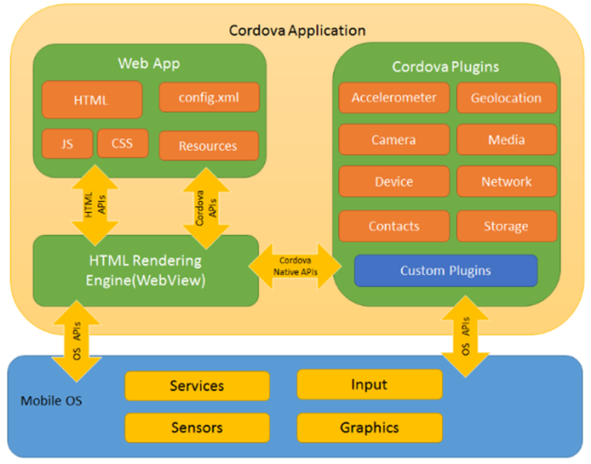
Sumber: cordova.apache.org
Gambar 1. Arsitektur Aplikasi Cordova

WebView pada Cordova menyediakan aplikasi dengan seluruh antarmuka penggunanya. Pada beberapa platform, dapat juga menjadi komponen dalam aplikasi hibrid yang lebih besar yang mencampur WebView dengan komponen aplikasi asli.
WebApp adalah tempat kode aplikasi berada. Aplikasi diimplementasikan sebagai halaman web, file bernama index.html, yang mereferensikan CSS JavaScript, gambar, file media, atau sumber daya lain yang diperlukan untuk menjalankan aplikasi. WebApp memiliki file yang sangat penting, yaitu config.xml yang menyediakan informasi tentang aplikasi dan menentukan parameter yang mempengaruhi cara kerjanya, seperti apakah merespons pergeseran orientasi.
Plugin adalah bagian integral dari ekosistem Cordova. Plugin menyediakan antarmuka untuk Cordova dan komponen asli untuk berkomunikasi satu sama lain dan binding ke API perangkat standar. Plugin memungkinkan mengaktifkan kode asli dari JavaScript.

Metode Analisis Terstruktur
Metode analisis terstruktur adalah salah satu metodologi dalam pendekatan tradisional untuk melakukan analisis sistem. [4] metode analisis terstruktur lebih menekankan pada aliran data, business rule hingga software process.
Analisis ini disebut proccess oriented. Analisis terstruktur sederhana dalam konsep. Para analis menggambarkan serangkaian proses dalam bentuk diagram alir data (data flow diagram) yang menggambarkan proses yang ada atau yang diusulkan bersama-sama dengan input-output dan file mereka.

Metode Perancangan Berorientasi Objek
Perancangan berorientasi objek adalah strategi perancangan dimana perancang sistem memikirkan benda dan bukan operasi atau fungsi. [6] Sistem yang berjalan terdiri dari objek-objek yang berinterakasi yang mempertahankan status lokal mereka sendiri dan menyediakan operasi bagi informasi status tersebut. Prose perancangan berorientasi objek melibatkan perancangan kelas objek dan hubungan antara kelas-kelas ini.
Perancangan berorientasi objek merupakan bagian dari pengembangan berorientasi objek dimana strategi berorientasi objek digunakan sepanjang proses pengembangan. Pendekatan objek-oriented dapat menggunakan methodology apapun, termasuk yang terstruktur, tetapi umumnya lebih berhubungan dengan methodology yang bersifat RAD. Yang harus diperhatikan didalam Objek-Oriented Analysis end Desain adalah pemodelan dunia nyata berarti memodelkan: Data dan Proses yang susah dipisahkan.

Metodologi Penelitian
Metode penelitian yang diadopsi untuk penelitian ini adalah pendekatan Research and Development (R&D). Penelitian ini juga mengadopsi beberapa metode diantaranya untuk menganalisis digunakan metode yang terstruktur, perancangan menggunakan perancangan yang berorientasi objek dan metode pengembangan menggunakan metode Rapid Application Development (RAD). Secara garis besar terdapat lima kelompok besar tahapan, seperti diperlihatkan pada gambar:
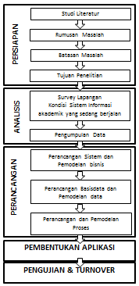
Gambar 2. Tahapan Penelitian

Hasil

Analisis Sistem yang Berjalan
Terdapat tiga macam tipe pengguna simak, yaitu: admin, dosen, dan mahasiswa. Pengguna admin di bagi menjadi dua jenis, yaitu: admin pusat dan admin fakultas. Setiap pengguna mempunyai hak akses dan struktur menu berbeda.
Pada saat pertama kali memanggil simak online di browser dengan alamat yang telah ditentukan maka pengguna dihadapkan pada halaman login simak online. Tampilan halaman login simak online dapat dilihat pada gambar 6 Halaman login digunakan pengguna untuk dapat masuk ke simak online.
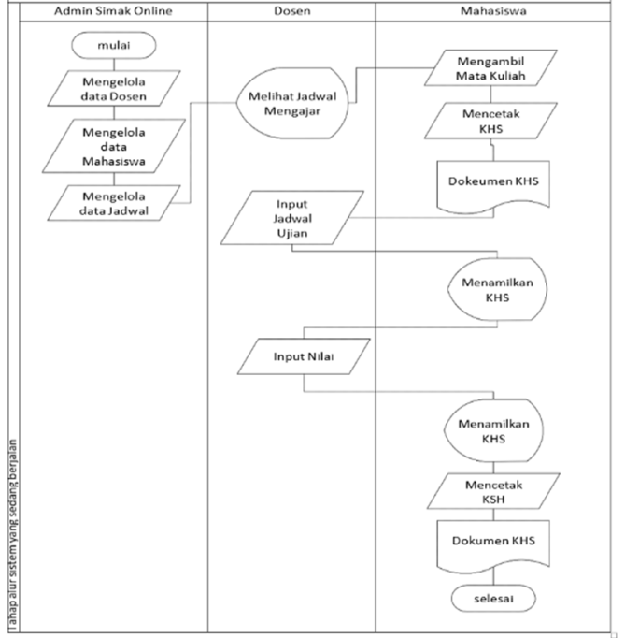
Gambar 3. Flowchart Sistem yang sedang berjalan

Analisis Masalah
Setelah melakukan survei dapat diketahui bahwa sistem yang sedang berjalan saat ini masih terdapat kendala, diantaranya yaitu sistem informasi akademik yang sudah ada dibuat dengan user interface untuk tampilan desktop dan tidak menyediakan user interface untuk smartphone ketika diakses menggunakan sebuah smartphone Android, informasi tersebut terlalu berat untuk diakses dan tidak sesuai dengan ukuran layar pada smartphone.
Tabel 1. Identifikasi Masalah
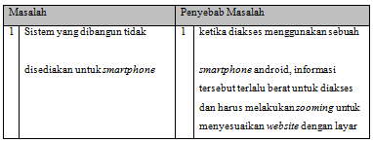
Tabel 2. Identifikasi Titik Keputusan
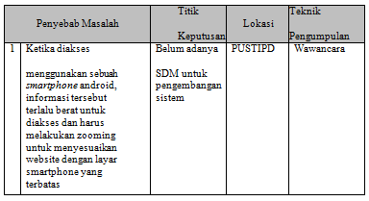
Tabel 3. Identifikasi Personal Kunci
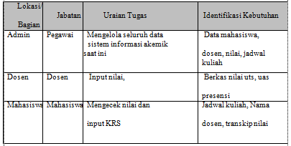

Analisis Kebutuhan Sistem
Analisis kebutuhan sistem adalah sistem-sistem yang dibutuhkan dalam membuat Sistem Informasi akademik berbasis mobile pada UIN Raden Fatah Palembang baik itu berupa perangkat keras maupun perangkat lunak.
Kebutuhan fungsional berisikan proses-proses yang akan diberikan oleh Sistem Informasi Akademik mobile. Sistem ini dapat digunakan oleh Admin, Dosen dan Mahasiswa. Berikut kebutuhan fungsional yang akan dijalankan pada sistem:
- Masukkan data berupa data pengguna, jadwal kuliah, nilai, KRS, dan KHS yang dinputkan oleh admin
- Masukkan data berupa data pengguna yang digunakan untuk hak akses pada saat login.
- Admin dan Dosen dapat memberikan push notification jadwal kuiiah kepada mahasiswa

Kebutuhan non-fungsional yang dibutuhkan dalam membuat Sistem Informasi akademik baik itu kebutuhan berupa kebutuhan perangkat Keras dan perangkat lunak:
Tabel 4. Perangkat Keras dan Perangkat Lunak yang Dibutuhkan
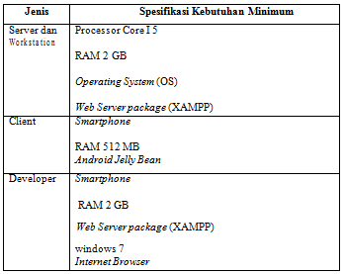

Pemodelan
Use case diagram merupakan diagram yang menggambarkan semua kasus (case) yang akan ditangani oleh perangkat lunak beserta aktor atau pelakunya. Rancangan sistem yang diimplementasikan dalam bentuk diagram UML (Unified Modeling Language). Diagram Use Case untuk penerapan sistem informasi akademik mobile dapat dilihat pada gambar di bawah ini
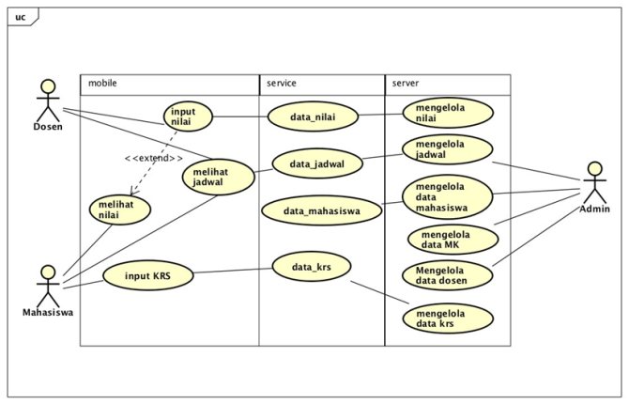

Gambar 4. User System Modelling

Tabel 5. Aktor sistem
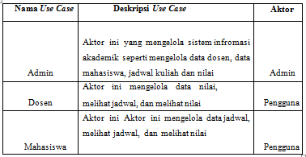

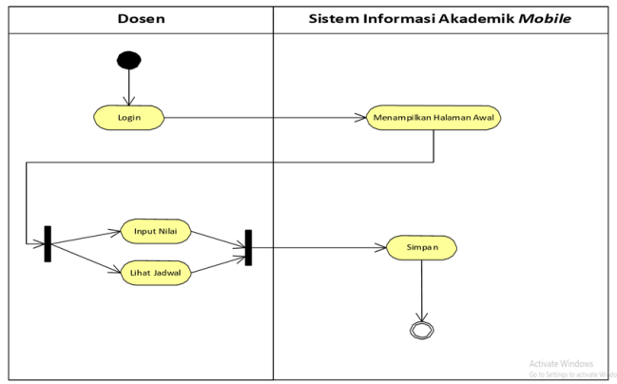

Gambar 5. Aktivity Diagram Dosen
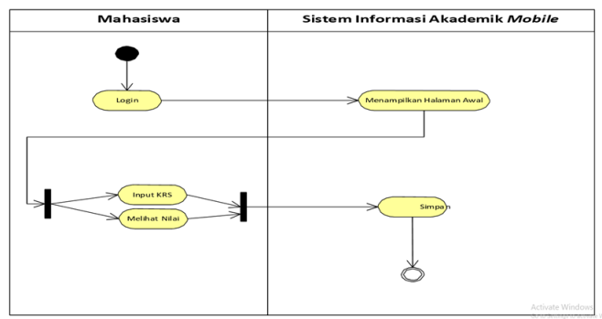

Gambar 6. Activity Diagram Mahasiswa

Sequence diagram input nilai menggambarkan langkah untuk menginput nilai yang dilakukan oleh dosen per langkah. Diantara langkah yang terjadi yaitu:
- Dosen memasukkan username dan password
- Sistem mengecek validitas login
- Jika login valid maka dosen akan masuk ke halaman utama untuk dosen
- dosen memilih menu penilaian untuk dapat menginput nilai
- sistem akan mengarahkan ke halaman input nilai
- dosen memasukkan tahun akademik penilaian
- sistem akan menampilkan mata kuliah dan kelas yang dapat diinput
- dosen memilih kelas dan mata kuliah yang akan di input nilai
- sistem akan menampilkan form input nilai
- dosen input nilai
- dosen menekan tombol update untuk menyimpan
- sistem akan menyimpan nilai ke basisdata

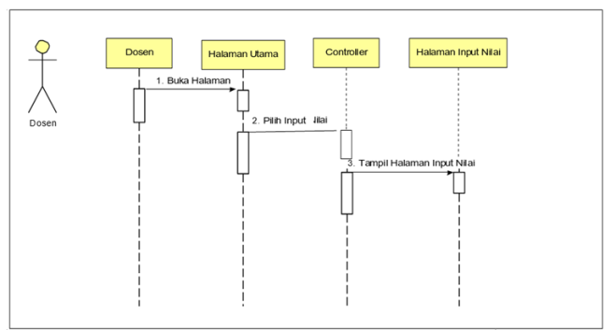
Gambar 7. Sequence Diagram Input Nilai

Sequence diagram input KRS menggambarkan langkah tahapan mahasisw dalam meng input KRS. Tahapan dapat berupa:
- mahasiswa memasukkan username dan password
- sistem mengecek validasi login
- jika login valid maka sistem akan masuk ke halaman utama mahasiswa
- mahasiswa akan memilih menu KRS
- sistem mengarahkan ke halaman KRS
- mahasiswa dapat meng input KRS
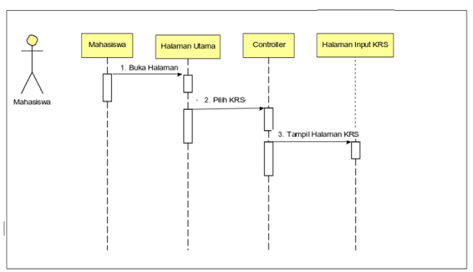

Gambar 8. Sequence Diagram Input KRS

Class Diagram adalah sebuah class yang menggambarkan struktur dan penjelasan class, paket, dan objek serta hubungan satu sama lain seperti containment, pewarisan, asosiasi, dan lain-lain. Class diagram juga menjelaskan hubungan antar class dalam sebuah sistem yang sedang dibuat dan bagaimana caranya agar dapat saling berkolaborasi untuk mencapai sebuah tujuan. Class merepresentasikan sesuatu yang ditangani oleh sistem
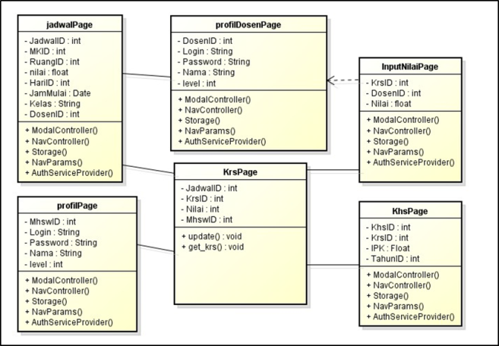
Gambar 9. Class Diagram

Pembentukan Aplikasi
Dengan menggunakan Apache Cordova maka dibuatlah sistem informasi akademik yang berbasis mobile. Pembuatan sistem informasi akademik menggunakan dan memanfaatkan modul-modul yang ada di cordova. Maka setelah tahap coding ini selesai didapatlah sistem informasi akademik yang berbasis mobile dan dibangun untuk memudahkan pengguna akhir dalam hal ini pengguna yang dimaksud adalah dosen dan mahasiswa.
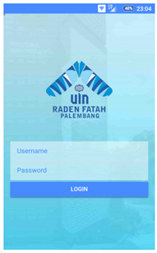
Gambar 10. Halaman login
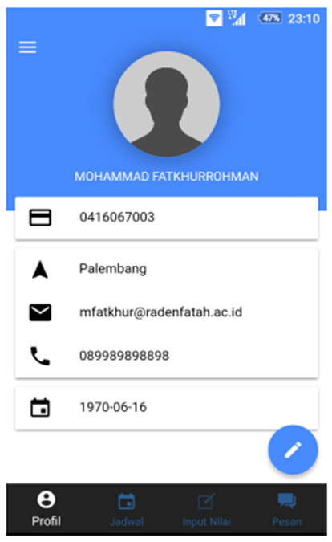
Gambar 11. Halaman Profil

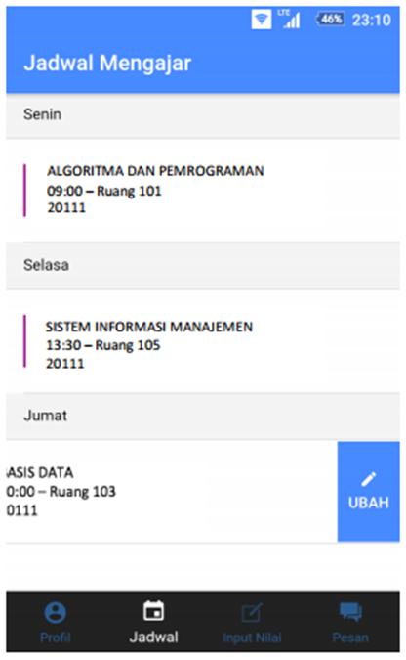
Gambar 11. Halaman Jadwal Mengajar

Untuk push notification diperlukan sinkronisasi dari basis data simak online. Untuk itu terdapat update jadwal mengajar untuk mengakomodasi push notification ini.
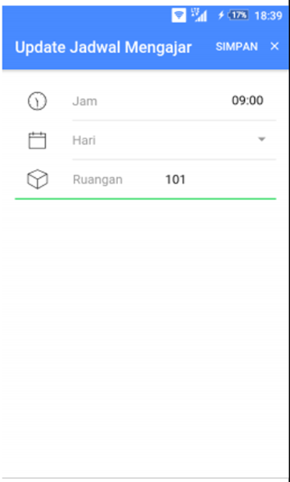
Gambar 12. Update Jadwal Mengajar
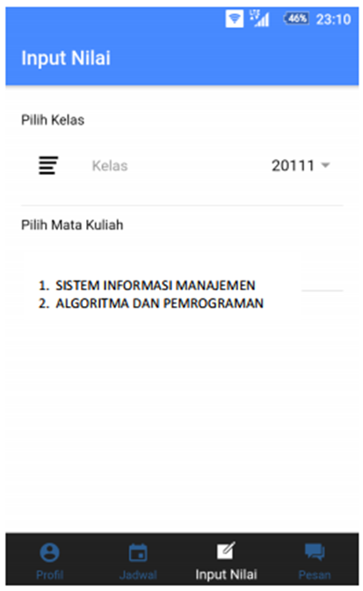
Gambar 13. Input nilai

Pada sisi mahasiswa terdapat menu yang berbeda, diantaranya tidak terdapat input nilai, tetapi terdapat menu untuk input KRS, dan melihat jadwal kuliah. Dan mahasiswa juga dapat push notification untuk mengingatkan jadwal kuliah.

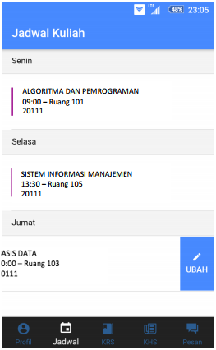
Gambar 14. Jadwal Kuliah
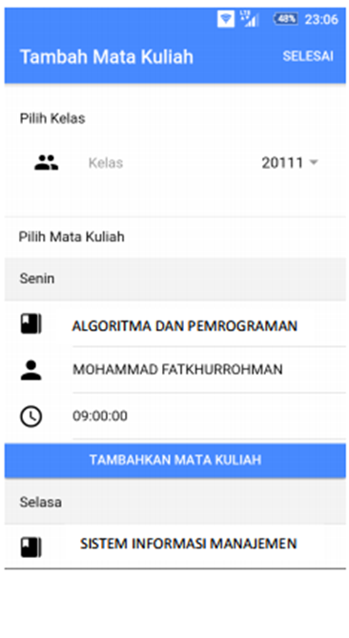
Gambar 15. Tambah mata Kuliah Pada KRS

PENUTUP

Simpulan
Serangkaian proses dalam tahapan penelitian yang telah dilakukan mulai dari studi literatur sampai tahap hasil pemodelan, dapat disimpulkan:
- Telah didapat sistem informasi akademik berbasis mobile dengan menggunakan framework cordova dalam bentuk prototype.
- Diperlukan tindakan analisis yang mendalam terhadap sistem informasi akademik sebelum melakukan pengembangan sistem informasi
- Dalam proses analisis ditemui susunan basisdata yang tidak efektif dan efisien, karena terdapat beberapa tabel yang tidak digunakan dan type data dengan lenght yang tidak sesuai.
- Framework Cordova menyediakan perangkat yang dapat membuat pengembang dengan mudah mengembangkan sistem informasi yang berbasis web menjadi berbasis mobile.
- Untuk dapat membuat sistem informasi akademik yang dapat juga dipakai di perangkat smartphone diperlukan beberapa hal untuk menjadi pemikiran, diantaranya, bagaimana setiap model dapat berkomunikasi. Beberapa teknologi yang dapat membantu diantaranya web services
- Sistem informasi berbasis android dapat menjadi media pilihan baru bagi pengguna untuk mengakses simak online

Saran
Untuk dapat memaksimalkan pelayanan dibidang akademik, maka saran untuk pengembang sistem untuk dapat menimbang hal-hal sebagai berikut:
- Memperbaiki struktur tabel dan manajemen basis data untuk membuat sistem informasi akademik lebih efisien.
- Mengembangkan sistem informasi akademik dengan berbasis mobile untuk memaksimalkan pelayanan, dan memudahkan pengguna mengakses simak online setiap waktu.
- Menggunakan framework cordova dalam membuat sistem informasi akademik yang berbasis mobile
- Menggunakan metode analisis dan perancangan untuk memaksimalkan hasil sebagai tahap awal dalam proses pengembangan sistem informasi akademik
- Sistem informasi akademik mobile selanjutnya diharapkan dapat digunakan secara offline

References
- -------, 2018, Sistem Informasi Akademik: Pengertian dan Manfaat, https://ayokuliah.id/artikel/tips-kuliah/sistem-informasi-akademik-pengertian/ , 23 Oktober 2018 (10.30)
- Rasjid. Fadjar Efendy, 2014, Sistem Operasi Android, http://www.ubaya.ac.id/2014/content/articles_detail/7/Android--Sistem-Operasi-pada-Smartphone.html ,25 Oktober 2018 (14:00)
- -------, https://cordova.apache.org/docs/en/latest/guide/overview/ , 09 Oktober 2018 (14:15).
- Mulyani. Sri, Metode Analysis dan Perancangan System. Bandung: Abdi Sistematika. 2016.
- Nugroho, Adi. Rekayasa Perangkat Lunak Berorientasi Objek dengan Metode USDP. 2010. Yogyakarta: Andi Offset .
- Sommerville, Ian. Software Engineering Jl. 1 Ed. 6. Jakarta: Erlangga.

Rusamla Santi, Program Studi Sistem Informasi Fakultas Sains dan Teknologi UIN Raden Fatah Palembang, Indonesia (email rusmalasanti_uin@radenfatah.ac..id)

